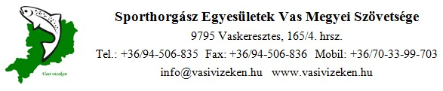
VASI VIZEKEN - DECATHLON IFJÚSÁGI HORGÁSZVETÉLKEDŐ
I. FORDULÓ
Beadási határidő: 2022. március 25.

CSAPATNÉV:_________________________________________________________________

CSAPATKAPITÁNY NEVE:________________________________________________________

CSAPATKAPITÁNY ELÉRHETŐSÉGE:________________________________________________

____________________________________________________________________________

VASKERESZTES, 2022-02-24.

FŐTÁMOGATÓ:

Feladatok
1. Feladat: Találjatok ki egy ötletes csapatzászlót, melyből egyértelműen azonosítható csapatotok. A zászló textilből készülhet, álló formátumban, melynek méretei min. 50 cm X 70 cm legyen. A zászló digitális előállítással és nyomtatással nem készíthető! Zászlórudat nem kérünk a feladatok megoldásához beküldeni!
Csapat által elért pontszám:______/ 15 pont
2. Feladat: Tegyük fel, hogy a csapatotok ellátogat a Szövetség által kezelt több kisebb patakra illetve tóra.
Írjátok a mondatok alá, hogy melyik vízterületen is vagytok!
- A Vas-hegyet elhagyva, a patakban gázolva a jobb parton könnyen Ausztriában találhatod magad:
………………………………………………….
- Kőszegtől Lukácsházáig található a vízfolyás legvadabb szakasza:
………………………………………………….
- Sótony közelében torkollik a Rába-műcsatorna alvízébe:
………………………………………………….
- Ide folyik Szombathely tisztított szennyvize:
………………………………………………….
- A patakban folyásirányba állva jobbra látom az OPEL-gyárat:
………………………………………………….
- Kőszeg alatt, az I-es tóból átfolyó víz táplálja a II-es tavat:
………………………………………………….
- Szombathelytől délnyugatra a Rába-gyár melletti kedvelt kavicsbánya-tó:
………………………………………………….
- Az őrségi tó mellett található a Rókalyuk-forrás:
………………………………………………….
- A tó félszigetén van a legendás „Kígyókirály” szobra:
………………………………………………….
- Eldugott gyönyörű kavicsbánya-tó közvetlenül a Marcal folyó mellett:
………………………………………………….
Csapat által elért pontszám:______pont / 10 pont

3. Feladat: Írjátok helyesen a számok mellé sorrendben a kissé összekeveredve leírt halfajok nevét és mellé az általános hazai tilalmi idejüket:
Cuska, tyonp, namár, ősküllő, lniab, oúrrvalisz gszeek, csarha, beess ignpsztár, dcupa, lősül.
Halfaj neve: Tilalmi ideje:
1. _______________________ __________________________________
2. _______________________ __________________________________
3. _______________________ __________________________________
4. _______________________ __________________________________
5. _______________________ __________________________________
6. _______________________ __________________________________
7. _______________________ __________________________________
8. _______________________ __________________________________
9. _______________________ __________________________________
10. _______________________ __________________________________
Csapat által elért pontszám:______pont / 20 pont
4. Feladat: Írjátok a vonalra a rövid leírásokhoz tartozó halfajok PONTOS nevét!
1. Legjobban közeli rokonához a rózsás márnához hasonlít, de annak hátúszója egy kemény, fogazott csonttüskével kezdődik, és ez már a néhány centis ivadékon is jól kivehető, valamint anális úszója hátrasimítva meg sem közelíti a farokúszó tövét. Felületes szemlélő a más halfajok közül esetleg összetévesztheti a sebes pisztránggal, sötét pettyes hátszíne, tarka feje és sárgás színű hasa miatt. Tőle eltér a hosszú úszószárnya, megnyúlt feje és kidudorodott, bőrszerű, vastag, négybajuszos szájával.
………………………………………………………….
2. Testformája megnyúlt, aránylag alacsony és oldalról lapított testű hal. A hal testhossza általában 25-30 centiméter, ritkán éri el a 40 centimétert. Fésűs pikkelye van az oldalvonala mentén. Oldalát zöldesszürke határozottabb vonalú sötét haránt sávok tarkítják. Kopoltyúfedői kis tüskével rendelkeznek, az elő-kopoltyúfedő fogazott. Az első hátúszóban 12-14 kemény tüskével rendelkezik
………………………………………………………….
3. Legkönnyebben a vágó csíkkal lehet összetéveszteni, mert nagyon hasonlítanak egymásra. A mintázatukban mutatkozó eltérések szolgálhatnak a megkülönböztetés alapjául, hiszen a törpecsík testoldalán nagy és kicsi foltok alkotnak legfeljebb három hosszanti sort, míg a vágócsíkon öt sáv különül el. A további csíkféléktől, már könnyebb megkülönböztetni, hiszen a kövi csík teste hengeres a feje oldalról nem lapított. A réti csík oldalán nincsenek foltok, mert hosszanti sárga és barna csíkok tarkítják.
………………………………………………………….
4. Teste hosszú, megnyúlt, oldalt kissé lapított, magas faroknyéllel. A hát- és a farokúszó között zsírúszója van. Felső állcsontja kissé rövidebb, de azért szájnyílása széles. Fejét, testét, hát-, zsír-, és farokúszóját számos fekete petty és pont tarkítja. Oldalvonala mentén széles, rózsaszín hosszsáv húzódik. Tiszta vízben a teste szinte láthatatlan. A hazánkban nem őshonos halfaj testhossza 25-50 centiméter, ritkán, akár 70 centiméter is lehet.
………………………………………………………….
5. A kifejlett példányok bélcsatornája, - mivel kimondottan zooplakton fogyasztó - csak a testhossz 4-5-szörösére nő. Az íváshoz tartósan meleg (25 Celsius-foktól) vizet igényelnek. Gyakran úszik 5-7 egyedet számláló csoportokban a vízfelszín közelében. Ha megriad, akár 3 méteres magasságba is képes kiugrani a vízből. Természetes környezetében legfeljebb 20 évig él, gyakran vándorutakat tesz meg ívási célból. A mély, zavaros, de oxigéndús helyekre rakja le ikráit. Egyszerre akár 100 ezer ikrát is rakhat
………………………………………………………….
Csapat által elért pontszám:______pont / 5 pont

5. Feladat: Írjátok a képek alá a halfaj pontos nevét és húzzátok alá a halfajra vonatkozó állítást! (Kizárólag a helyes fajnév és 1 db helyesen aláhúzott válasz ér 1+1 = 2 pontot képenként)
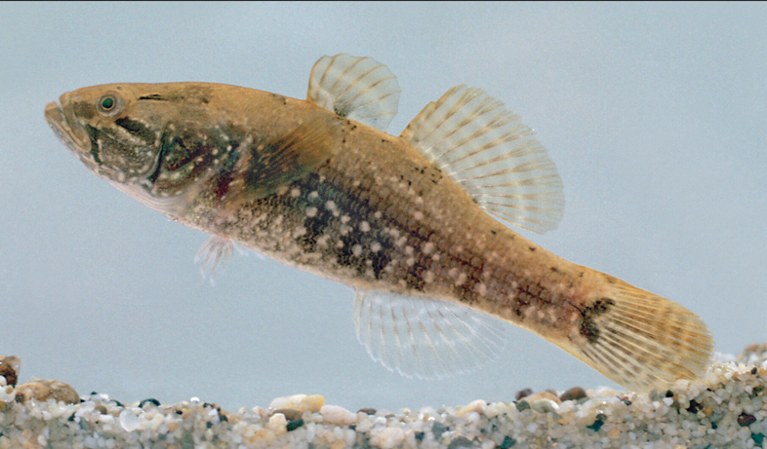
………………………….. (inváziós / idegenhonos / védett őshonos / fogható őshonos)
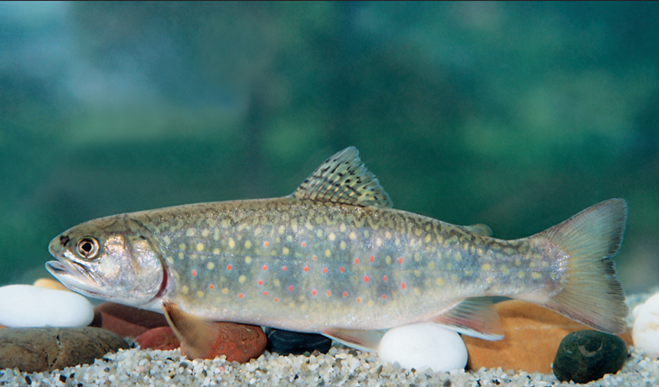
………………………….. (inváziós / idegenhonos / védett őshonos / fogható őshonos)

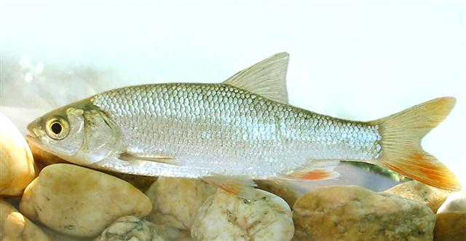
………………………….. (inváziós / idegenhonos / védett őshonos / fogható őshonos)

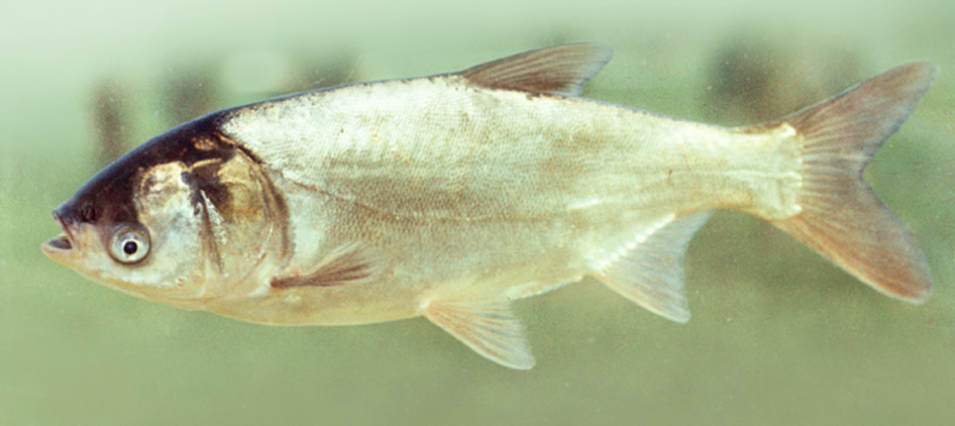
………………………….. (inváziós / idegenhonos / védett őshonos / fogható őshonos)

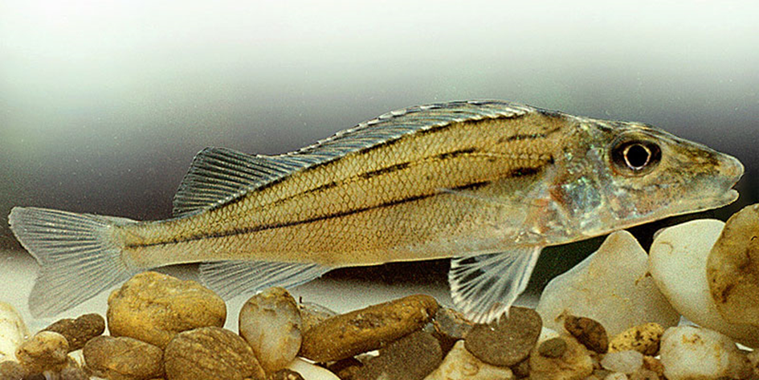
………………………….. (inváziós / idegenhonos / védett őshonos / fogható őshonos)
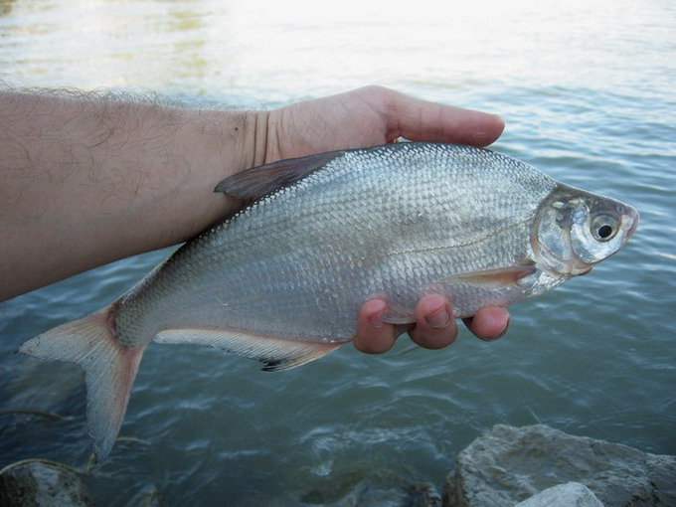
………………………….. (inváziós / idegenhonos / védett őshonos / fogható őshonos)

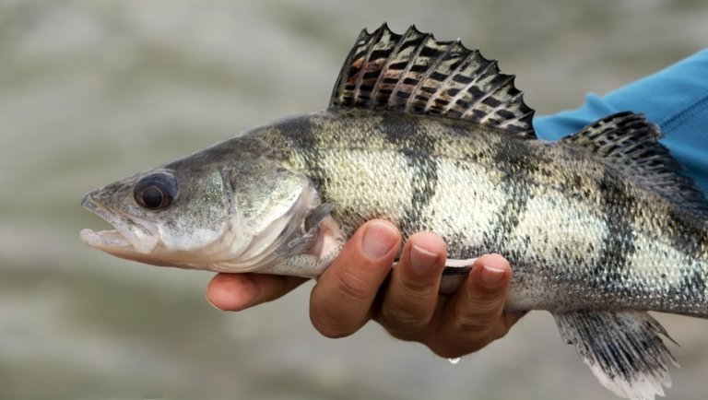
………………………….. (inváziós / idegenhonos / védett őshonos / fogható őshonos)
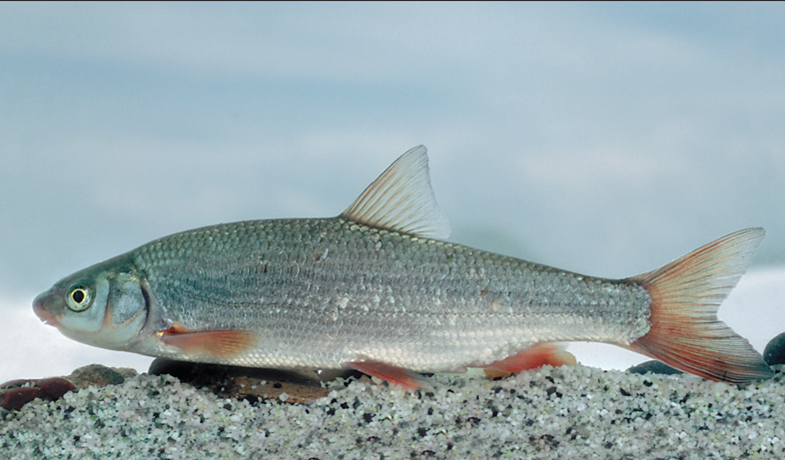
………………………….. (inváziós / idegenhonos / védett őshonos / fogható őshonos)

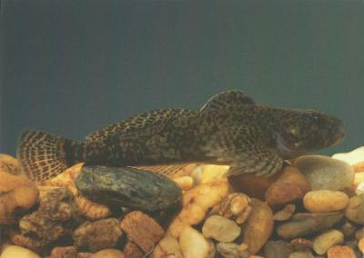
………………………….. (inváziós / idegenhonos / védett őshonos / fogható őshonos)
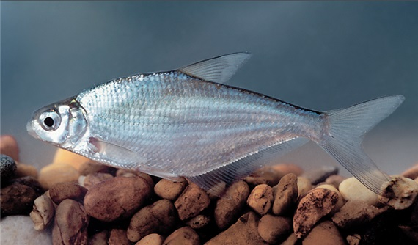
………………………….. (inváziós / idegenhonos / védett őshonos / fogható őshonos)

Csapat által elért pontszám:______pont / 20 pont
Kiértékelés
Feladatszám | elérhető max. pontszám: | Elért pontszám
1. | 15
2. | 10
3. | 20
4. | 5
5. | 20
ELÉRT ÖSSZPONTSZÁM: | 70

Értékelők aláírása:
………………………….. …………………………..

